Resolución del Pleno del Instituto de Transparencia, Acceso a la Información Pública y Protección de Datos Personales del Estado de México y Municipios, con domicilio en Metepec, Estado de México, de fecha nueve de enero de dos mil diecinueve.
VISTO el expediente electrónico formado con motivo del recurso de revisión 04192/INFOEM/IP/RR/2018, interpuesto por el C. Xxxxxxx Xxxxxx Xxxx, en lo sucesivo EL RECURRENTE, en contra de la respuesta del Ayuntamiento de Tlalnepantla de Baz, en lo sucesivo EL SUJETO OBLIGADO, se procede a dictar la presente resolución, con base en lo siguiente:
RESULTANDO
I. El diez de octubre de dos mil dieciocho, EL RECURRENTE presentó a través del Sistema de Acceso a la Información Mexiquense, en lo subsecuente SAIMEX ante EL SUJETO OBLIGADO, la solicitud de acceso a la información pública, a la que se le asignó el número de folio 00674/TLALNEPA/IP/2018, mediante la cual requirió:
“Solicito de la manera mas atenta, y con base al registro catastral municipal, se me informe si en dicho registro catastral se tiene el domicilio de XXXXXXXXXXXXXXXXXXXX , para mayor informacion, el domicilio de XXXXXXXXXXXXXXXX y el predio al que le corresponderia este domicilio estaria ubicado XXXXXXXXXXXXXXXXXXXXX. Solicito copia en version publica del alineamiento y numero oficial correspondiente al domicilio de XXXXXXXXXXXXXX." (sic)
MODALIDAD DE ENTREGA: Vía SAIMEX.
II. De las constancias que obran en el expediente electrónico del SAIMEX, se observa que la solicitud de información fue turnada a la Servidor Público Habilitada Lic. Lluvia de Berenice Torres González quien conforme al portal de IPOMEX del SUJETO OBLIGADO se desprende que tiene el cargo de Titular de la Unidad Municipal de Información, como se corrobora en las siguientes imágenes:
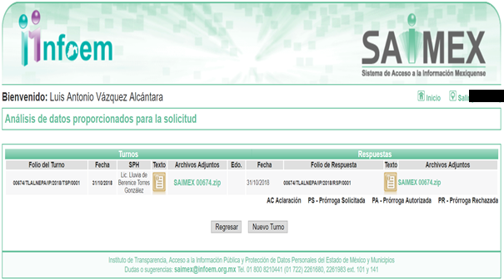
- - - - - - - - - - - - - - - - - - - - - - - - - - - - - - - - - - - - - - - - - - - - - - - - - - - - - - - - - - - - - - - - - - - - - - - - - - - - - - - - - - - - - - - - - - - - - - - - - - - - - - - - - - - - - - - - - - - - - - - - - - - - - - - - - - - - - - - - - - - - - - - - - - - - - - - - - - - - - - - - - - - - - - - - - - - - - - - - - - - - - - - - - - - - - - - - - - - - - - - - - - - - - - - - - - - - - - - - - - - - - - - - - - - - - - - - - - - - - - - - - - - - - - - - - - - - - - - - - - - - - - - - - - - - - - - - - - - - - - - - - - - - - - - - - - - - - - - - - - - - - - - - - - - - - - - - - - - - - - - - - - - - - - - - - - - - - - - - - - - - - - - - - - - - - - - - - - - - - - - - - - - - - - - - - - - - - - - - - - - - - - - - - - - - - - - - - - - - - - - - - - - - - - - - - - - - - - - - - - - - - - - - - - - - - - - - - - - - - - - - - - - - - - - - - - - - - - -
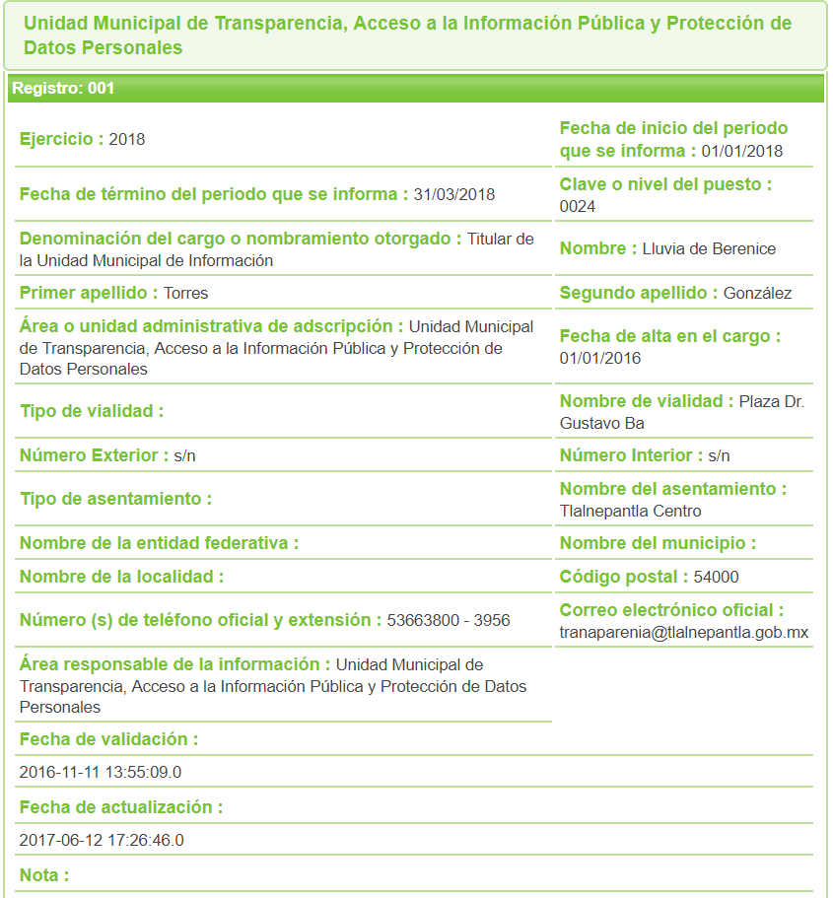
- - - - - - - - - - - - - - - - - - - - - - - - - - - - - - - - - - - - - - - - - - - - - - - - - - - - - - - - - - - - - - - - - - - - - - - - - - - - - - - - - - - - - - - - - - - - - - - - - - - - - - - - - - - - - - - - - - - - - - - - - - - - - - - - - - - - - - - - - - - - - - - - - - - - - - - - - - - - - - - - - - - - - - - - - - - - - - - - - - - - - - - - - - - - - - - - - - - - - - - - - - - - - - - - - - - - - - - - - - - - - - - - - - - - - - - - - - - - - - - - - - - - - - - - - - - - - - - - - - - -
III. Con base en las constancias del SAIMEX, se advierte que en fecha treinta y uno de octubre de dos mil dieciocho, EL SUJETO OBLIGADO dio respuesta a la solicitud de información, en los términos siguientes:
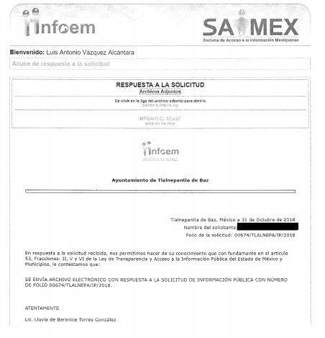
A dicha respuesta, EL SUJETO OBLIGADO anexó una carpeta comprimida de archivos electrónicos con el nombre SAIMEX 00674.zip, la cual contiene una carpeta denominada SAIMEX 00674, misma que se integra de los archivos que se vislumbran en la siguiente imagen:
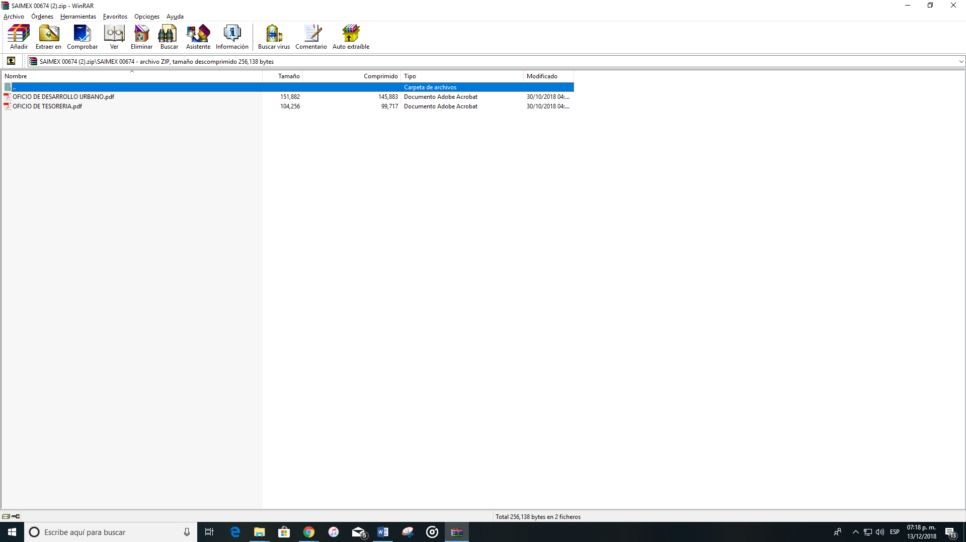
En virtud de que los archivos referidos son del conocimiento de las partes, se omite su inserción en el presente apartado, máxime que serán materia de estudio posteriormente.
IV. Inconforme con la respuesta aludida, el día cinco de noviembre de dos mil dieciocho, EL RECURRENTE interpuso el recurso de revisión materia del presente asunto a través del SAIMEX y se le asignó el número de expediente 04192/INFOEM/IP/RR/2018, en el que expresó como:
Acto impugnado:
“Solicitu de informacion 00674/TLALNEPA/IP/2018” (sic)
Asimismo, señaló como razones o motivos de la inconformidad:
“Solicite que con base en el registro catastral municipal el cual esta bajo la responsabilidad de la Tesorería Municipal, se me informe si en dicho registro catastral se tiene el domicilio de XXXXXXXXXXXXXXXXX, para mayor información , el domicilio de XXXXXXXXXXXXXXXXXXXXX XXXXXXXXX y el predio al que le correspondería este domicilio estaría ubicado en XXXXXXXXXXXXXXX. Considero que la respuesta de Tesoreria Municipal no cubrió el requerimiento de la información solicitada.” (sic)
V. El cinco de noviembre de dos mil dieciocho, el recurso de que se trata se envió electrónicamente al Instituto de Transparencia, Acceso a la Información Pública y Protección de Datos Personales del Estado de México y Municipios y con fundamento en el artículo 185, fracción I de la Ley de Transparencia y Acceso a la Información Pública del Estado de México y Municipios, se turnó, a través del SAIMEX, a la Comisionada EVA ABAID YAPUR, a efecto de decretar su admisión o desechamiento.
VI. El nueve de noviembre de dos mil dieciocho, la Comisionada Ponente atento a lo dispuesto en el artículo 185, fracciones I, II y IV de la Ley de Transparencia y Acceso a la Información Pública del Estado de México y Municipios, acordó la admisión a trámite del referido recurso de revisión, así como la integración del expediente respectivo, mismo que se puso a disposición de las partes, para que en un plazo máximo de siete días hábiles, realizarán manifestaciones y ofrecieran las pruebas y alegatos que a su derecho conviniera o exhibieran el Informe Justificado, según fuera el caso.
VII. Conforme a las constancias del SAIMEX, se desprende que dentro del término concedido a las partes, EL SUJETO OBLIGADO rindió su Informe Justificado en fecha catorce de noviembre de dos mil dieciocho, de igual forma se desprende que EL RECURRENTE no realizó manifestaciones para expresar lo que a su derecho conviniera; como se muestra a continuación:
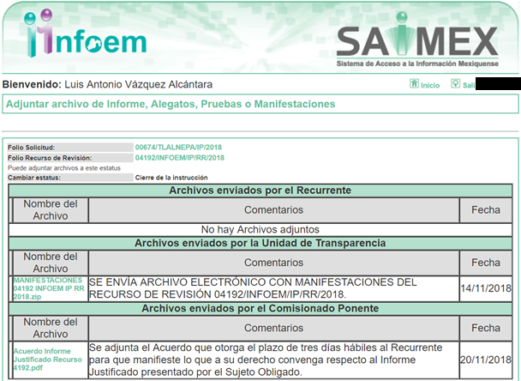
Toda vez que el Informe Justificado presentado por EL SUJETO OBLIGADO modificó su respuesta, en fecha veinte de noviembre de dos mil dieciocho, se puso a disposición del RECURRENTE a fin de que manifestara lo que a su derecho conviniera respecto del mismo, por lo que al ser del conocimiento de las partes, se omite su inserción en el presente apartado, máxime que será materia de estudio posteriormente.
VIII. Una vez analizado el estado procesal que guardaba el expediente, el veintiséis de noviembre de dos mil dieciocho, la Comisionada Ponente acordó el cierre de instrucción, así como la remisión del mismo a efecto de ser resuelto, de conformidad con lo establecido en el artículo 185, fracciones VI y VIII de la Ley de Transparencia y Acceso a la Información Pública del Estado de México y Municipios; y
CONSIDERANDO
PRIMERO. Competencia. Este Instituto de Transparencia, Acceso a la Información Pública y Protección de Datos Personales del Estado de México y Municipios, es competente para conocer y resolver el presente recurso, conforme a lo dispuesto en los artículos 6, Letra A de la Constitución Política de los Estados Unidos Mexicanos; 5, párrafos vigésimo, vigésimo primero y vigésimo segundo, fracciones IV y V de la Constitución Política del Estado Libre y Soberano de México; 1, 2, fracción II, 13, 29, 36, fracciones I y II, 176, 178, 179, 181, párrafo tercero y 185 de la Ley de Transparencia y Acceso a la Información Pública del Estado de México y Municipios; y 9, fracciones I y XXIV y 11 del Reglamento Interior del Instituto de Transparencia, Acceso a la Información Pública y Protección de Datos Personales del Estado de México y Municipios; toda vez que se trata de un recurso de revisión interpuesto por un Ciudadano en términos de la Ley de la materia.
SEGUNDO. Interés. El recurso de revisión fue interpuesto por parte legítima en atención a que fue presentado por EL RECURRENTE, quien fue la misma persona que formuló la solicitud de acceso a la información pública número 00674/TLALNEPA/IP/2018 al SUJETO OBLIGADO.
TERCERO. Oportunidad. El recurso de revisión fue interpuesto dentro del plazo de quince días hábiles contados a partir del día siguiente al en que EL RECURRENTE tuvo conocimiento de la respuesta impugnada, tal y como lo prevé el artículo 178 de la Ley de Transparencia y Acceso a la Información Pública del Estado de México y Municipios, que establece:
“Artículo 178. El solicitante podrá interponer, por sí mismo o a través de su representante, de manera directa o por medios electrónicos, recurso de revisión ante el Instituto o ante la Unidad de Transparencia que haya conocido de la solicitud dentro de los quince días hábiles, siguientes a la fecha de la notificación de la respuesta.
A falta de respuesta del sujeto obligado, dentro de los plazos establecidos en esta Ley, a una solicitud de acceso a la información pública, el recurso podrá ser interpuesto en cualquier momento, acompañado con el documento que pruebe la fecha en que presentó la solicitud.
En el caso de que se interponga ante la Unidad de Transparencia, ésta deberá remitir el recurso de revisión al Instituto a más tardar al día siguiente de haberlo recibido.”
En efecto, atendiendo a que EL SUJETO OBLIGADO notificó la respuesta a la solicitud de información pública el treinta y uno de octubre de dos mil dieciocho; en consecuencia el plazo de quince días hábiles que el artículo 178 de la ley de la materia otorga al RECURRENTE para presentar el recurso de revisión, transcurre del uno al veintitrés de noviembre de dos mil dieciocho, sin contemplar en el cómputo los días tres, cuatro, diez, once, diecisiete y dieciocho de noviembre de dos mil dieciocho, por corresponder a sábados y domingos, considerados como días inhábiles, en términos del artículo 3 fracción X de la Ley de Transparencia y Acceso a la Información Pública del Estado de México y Municipios; así como tampoco, se comprenden los días dos y diecinueve de noviembre de dos mil dieciocho, ello por corresponder a días inhábiles, de conformidad al calendario oficial en materia de Transparencia, Acceso a la Información Pública y Protección de Datos Personales del Estado de México y Municipios, publicado en el Periódico Oficial del Estado Libre y Soberano de México “Gaceta del Gobierno”, en fecha veinte de diciembre de dos mil diecisiete.
En ese tenor, si el recurso de revisión que nos ocupa se interpuso el día cinco de noviembre de dos mil dieciocho, éste se encuentra dentro de los márgenes temporales previstos en el citado precepto legal y, por tanto, se considera oportuno.
CUARTO. Procedibilidad. Del análisis efectuado se advierte que resulta procedente la interposición del recurso y se concluye la acreditación plena de todos y cada uno de los elementos formales exigidos por el artículo 180 de la Ley de Transparencia y Acceso a la Información Pública del Estado de México y Municipios en vigor, en atención a que fue presentado mediante el formato visible en EL SAIMEX.
QUINTO. Análisis de la causal de sobreseimiento. Este Órgano Colegiado advierte que en el caso se actualiza la causal de sobreseimiento prevista en la fracción III del artículo 192 de la Ley de Transparencia y Acceso a la Información Pública del Estado de México y Municipios, que a la letra dice:
“Artículo 192. El recurso será sobreseído, en todo o en parte, cuando una vez admitido, se actualicen alguno de los siguientes supuestos:
(…)
- El sujeto obligado responsable del acto lo modifique o revoque de tal manera que el recurso de revisión quede sin materia;
(…)”
Luego, conforme a la transcripción que antecede conviene desglosar los elementos de la disposición enunciada, de manera tal que procede el sobreseimiento del recurso de revisión cuando EL SUJETO OBLIGADO modifique o revoque el acto impugnado, quedando el medio de impugnación sin efecto o materia.
1.- El sujeto obligado responsable;
2.- Acto;
3.- Que el medio de impugnación quede sin efecto o materia.
El primer elemento normativo, se actualiza ya que EL SUJETO OBLIGADO responsable, es el Ayuntamiento de Tlalnepantla de Baz.
El segundo elemento normativo, es la existencia de un acto, en el caso en concreto que nos ocupa se actualiza con la respuesta del SUJETO OBLIGADO.
Es decir, la impugnación del RECURRENTE debe ser sobre la emisión de un “Acto” contenido en la misma Ley o la omisión en la emisión de éste, lo que en el presente caso se actualiza con la respuesta otorgada por EL SUJETO OBLIGADO a la solicitud de información.
Ahora bien, por cuanto hace al tercer elemento normativo, es en esencia una condicional, consistente en que la dependencia o entidad responsable del acto o resolución impugnada la modifique o revoque; en cuanto hace a la modificación, ocurre cuando quien emitió su respuesta (acto o resolución), con posterioridad cambia la información proporcionada en un principio, cuyos resultados no dejan sin efectos la respuesta dada, sino que tiene por objeto añadir, suprimir, o sustituir datos, lo cual puede ser de forma parcial.
Por cuanto hace a la revocación, a diferencia de la modificación, ocurre cuando la dependencia o entidad responsable (SUJETO OBLIGADO), del acto o resolución impugnada, suprime, elimina o cancela la totalidad de su respuesta y emite otra en su lugar dejando sin efecto lo que en un principio respondió.
En ese tenor, un acto impugnado queda sin efectos, cuando aun existiendo jurídicamente (esto es, que no se ha modificado, ni revocado) ya no genera ninguna consecuencia legal.
En tanto que, un acto impugnado queda sin materia, cuando ha sido satisfecha la pretensión de lo pedido o exigido por EL RECURRENTE de manera que EL SUJETO OBLIGADO entrega una respuesta que aunque sea posterior a los términos previstos en la ley y mediante ésta concede la información solicitada.
Bajo esas consideraciones, se afirma que en el recurso de revisión sujeto a estudio se actualiza la hipótesis jurídica citada en el tercer elemento, toda vez que quedó probado que, EL SUJETO OBLIGADO mediante un acto posterior a su respuesta, remitió información con lo cual, modificó su respuesta y con ello dejó sin materia el presente recurso.
Lo anterior, en virtud de que EL RECURRENTE solicitó al SUJETO OBLIGADO lo siguiente:
“Solicito de la manera mas atenta, y con base al registro catastral municipal, se me informe si en dicho registro catastral se tiene el domicilio de XXXXXXXXXXXXXXXXXXXXXXX , para mayor informacion, el domicilio de XXXXXXXXXXXXXXXXXX y el predio al que le corresponderia este domicilio estaria ubicado en XXXXXXXXXXXXXXXX. Solicito copia en version publica del alineamiento y numero oficial correspondiente al domicilio de XXXXXXXXXXXXXX." (sic)
Por su parte, EL SUJETO OBLIGADO en lo conducente de su respuesta señaló lo expuesto en el Resultando III de la presente resolución, que en obvio de repeticiones innecesarias se omite su inserción en el presente apartado.
De igual forma, EL RECURRENTE al interponer el medio de defensa que nos ocupa, manifestó como acto impugnado:
“Solicitu de informacion 00674/TLALNEPA/IP/2018” (sic)
Asimismo, expresó como razones o motivos de la inconformidad:
“Solicite que con base en el registro catastral municipal el cual esta bajo la responsabilidad de la Tesorería Municipal, se me informe si en dicho registro catastral se tiene el domicilio de XXXXXXXXXXXXXXXXX, para mayor información , el domicilio de XXXXXXXXXXXXXXXXXXXXX y el predio al que le correspondería este domicilio estaría ubicado en XXXXXXXXXXXXXXXXXX. Considero que la respuesta de Tesoreria Municipal no cubrió el requerimiento de la información solicitada.” (sic)
Siendo importante aclarar que EL SUJETO OBLIGADO al rendir su Informe Justificado modificó su respuesta y entregó los archivos electrónicos referidos en el Resultando VII de la presente resolución, de los cuales, a grandes rasgos señala que en base a la referencias de ubicación que menciona en la solicitud, hace del conocimiento que el domicilio de Zacatecas número 57, en el Fraccionamiento Valle Ceylán, actualmente no cuenta con registro catastral, anexando para tal efecto, los oficios que sustentan la información mencionada.
Es así que, tomando como base la solicitud de información, la respuesta a ella y el informe justificado rendido por EL SUJETO OBLIGADO, éste Órgano Garante considera que se actualiza la causal de SOBRESEIMIENTO contenida en la fracción III del ordinal 192 de la Ley de la materia, en atención a los siguientes argumentos:
Respecto al derecho de acceso a la información pública, que refiere el artículo 6° de la Constitución Política de los Estados Unidos Mexicanos, en su parte conducente señala:
“Artículo 6o. La manifestación de las ideas no será objeto de ninguna inquisición judicial o administrativa, sino en el caso de que ataque a la moral, la vida privada o los derechos de terceros, provoque algún delito, o perturbe el orden público; el derecho de réplica será ejercido en los términos dispuestos por la ley. El derecho a la información será garantizado por el Estado.
Toda persona tiene derecho al libre acceso a información plural y oportuna, así como a buscar, recibir y difundir información e ideas de toda índole por cualquier medio de expresión.
Para efectos de lo dispuesto en el presente artículo se observará lo siguiente:
A. Para el ejercicio del derecho de acceso a la información, la Federación, los Estados y el Distrito Federal, en el ámbito de sus respectivas competencias, se regirán por los siguientes principios y bases:
I. Toda la información en posesión de cualquier autoridad, entidad, órgano y organismo de los Poderes Ejecutivo, Legislativo y Judicial, órganos autónomos, partidos políticos, fideicomisos y fondos públicos, así como de cualquier persona física, moral o sindicato que reciba y ejerza recursos públicos o realice actos de autoridad en el ámbito federal, estatal y municipal, es pública y sólo podrá ser reservada temporalmente por razones de interés público y seguridad nacional, en los términos que fijen las leyes. En la interpretación de este derecho deberá prevalecer el principio de máxima publicidad. Los sujetos obligados deberán documentar todo acto que derive del ejercicio de sus facultades, competencias o funciones, la ley determinará los supuestos específicos bajo los cuales procederá la declaración de inexistencia de la información.
II. La información que se refiere a la vida privada y los datos personales será protegida en los términos y con las excepciones que fijen las leyes.
III. Toda persona, sin necesidad de acreditar interés alguno o justificar su utilización, tendrá acceso gratuito a la información pública, a sus datos personales o a la rectificación de éstos.
IV. Se establecerán mecanismos de acceso a la información y procedimientos de revisión expeditos que se sustanciarán ante los organismos autónomos especializados e imparciales que establece esta Constitución.
V. Los sujetos obligados deberán preservar sus documentos en archivos administrativos actualizados y publicarán, a través de los medios electrónicos disponibles, la información completa y actualizada sobre el ejercicio de los recursos públicos y los indicadores que permitan rendir cuenta del cumplimiento de sus objetivos y de los resultados obtenidos.
VI. Las leyes determinarán la manera en que los sujetos obligados deberán hacer pública la información relativa a los recursos públicos que entreguen a personas físicas o morales.
VII. La inobservancia a las disposiciones en materia de acceso a la información pública será sancionada en los términos que dispongan las leyes.
VIII. Federación contará con un organismo autónomo, especializado, imparcial, colegiado, con personalidad jurídica y patrimonio propio, con plena autonomía técnica, de gestión, capacidad para decidir sobre el ejercicio de su presupuesto y determinar su organización interna, responsable de garantizar el cumplimiento del derecho de acceso a la información pública y a la protección de datos personales en posesión de los sujetos obligados en los términos que establezca la ley.
La ley establecerá aquella información que se considere reservada o confidencial.”
(Énfasis añadido)
Por su parte, la Constitución Política del Estado Libre y Soberano de México, en su artículo 5°, dispone en su parte conducente, lo siguiente:
“Artículo 5. …
El derecho a la información será garantizado por el Estado. La ley establecerá las previsiones que permitan asegurar la protección, el respeto y la difusión de este derecho.
Para garantizar el ejercicio del derecho de transparencia, acceso a la información pública y protección de datos personales, los poderes públicos y los organismos autónomos, transparentarán sus acciones, en términos de las disposiciones aplicables, la información será oportuna, clara, veraz y de fácil acceso.
Este derecho se regirá por los principios y bases siguientes:
I. Toda la información en posesión de cualquier autoridad, entidad, órgano y organismos de los Poderes Ejecutivo, Legislativo y Judicial, órganos autónomos, partidos políticos, fideicomisos y fondos públicos estatales y municipales, así como del gobierno y de la administración pública municipal y sus organismos descentralizados, asimismo de cualquier persona física, jurídica colectiva o sindicato que reciba y ejerza recursos públicos o realice actos de autoridad en el ámbito estatal y municipal, es pública y sólo podrá ser reservada temporalmente por razones previstas en la Constitución Política de los Estados Unidos Mexicanos de interés público y seguridad, en los términos que fijen las leyes. En la interpretación de este derecho deberá prevalecer el principio de máxima publicidad. Los sujetos obligados deberán documentar todo acto que derive del ejercicio de sus facultades, competencias o funciones, la ley determinará los supuestos específicos bajo los cuales procederá la declaración de inexistencia de la información.
II. La información referente a la intimidad de la vida privada y la imagen de las personas será protegida a través de un marco jurídico rígido de tratamiento y manejo de datos personales, con las excepciones que establezca la ley reglamentaria.
III. Toda persona, sin necesidad de acreditar interés alguno o justificar su utilización, tendrá acceso gratuito a la información pública, a sus datos personales o a la rectificación de éstos.
IV. Se establecerán mecanismos de acceso a la información y procedimientos de revisión expeditos que se sustanciarán ante el organismo autónomo especializado e imparcial que establece esta Constitución.
V. Los procedimientos de acceso a la información pública, de acceso, corrección y supresión de datos personales, así como los recursos de revisión derivados de los mismos, podrán tramitarse por medios electrónicos, a través de un sistema automatizado que para tal efecto establezca la ley reglamentaria y el organismo autónomo garante en el ámbito de su competencia. Las resoluciones que correspondan a estos procedimientos se sistematizarán para favorecer su consulta.
VI. Los sujetos obligados deberán preservar sus documentos en archivos administrativos actualizados y publicarán, a través de los medios electrónicos disponibles, la información completa y actualizada sobre el ejercicio de los recursos públicos y los indicadores que permitan rendir cuenta del cumplimiento de sus objetivos y los resultados obtenidos.
VII. La ley reglamentaria, determinará la manera en que los sujetos obligados deberán hacer pública la información relativa a los recursos públicos que entreguen a personas físicas o jurídicas colectivas.”
(Énfasis añadido)
Asimismo, tenemos que la Ley de Transparencia y Acceso a la Información Pública del Estado de México y Municipios, prevé en su artículo 23, lo siguiente:
“Artículo 23. Son sujetos obligados a transparentar y permitir el acceso a su información y proteger los datos personales que obren en su poder:
I. El Poder Ejecutivo del Estado de México, las dependencias, organismos auxiliares, órganos, entidades, fideicomisos y fondos públicos, así como la Procuraduría General de Justicia;
II. El Poder Legislativo del Estado, los organismos, órganos y entidades de la Legislatura y sus dependencias;
III. El Poder Judicial, sus organismos, órganos y entidades, así como el Consejo de la Judicatura del Estado;
IV. Los ayuntamientos y las dependencias, organismos, órganos y entidades de la administración municipal;
V. Los órganos autónomos;
VI. Los tribunales administrativos y autoridades jurisdiccionales en materia laboral;
VII. Los partidos políticos y agrupaciones políticas, en los términos de las disposiciones aplicables;
VIII. Los fideicomisos y fondos públicos que cuenten con financiamiento público, parcial o total, o con participación de entidades de gobierno;
IX. Los sindicatos que reciban y/o ejerzan recursos públicos en el ámbito estatal y municipal;
X. Cualquier persona física o jurídico colectiva que reciba y ejerza recursos públicos en el ámbito estatal o municipal; y
XI. Cualquier otra autoridad, entidad, órgano u organismo de los poderes estatal o municipal, que reciba recursos públicos.
Los sujetos obligados deberán hacer pública toda aquella información relativa a los montos y las personas a quienes entreguen, por cualquier motivo, recursos públicos, así como los informes que dichas personas les entreguen sobre el uso y destino de dichos recursos.
Los servidores públicos deberán transparentar sus acciones así como garantizar y respetar el derecho de acceso a la información pública.”
(Énfasis añadido)
Es así que, conforme a los preceptos legales citados, se desprende que el derecho de acceso a la información pública, es una garantía individual que puede ser ejercida ante cualquier autoridad, entidad, órgano u organismo, tanto federales, como estatales, de la Ciudad de México o Municipales, con el fin de que los particulares conozcan toda aquella información pública que se encuentre en poder de los Sujetos Obligados.
Por lo tanto, este Órgano Garante considera que, con la información proporcionada a través del Informe Justificado, es que queda sin materia el presente medio de impugnación, ya que los Sujetos Obligados sólo pueden proporcionar la información que obra en sus archivos, lo que a contrario sensu significa que no está obligado a proporcionar lo que no obre en los mismos. Esto conforme lo establece el artículo 12 de la Ley de Transparencia y Acceso a la Información Pública del Estado de México y Municipios, que literalmente establece:
“Artículo 12. Quienes generen, recopilen, administren, manejen, procesen, archiven o conserven información pública serán responsables de la misma en los términos de las disposiciones jurídicas aplicables.
Los sujetos obligados sólo proporcionarán la información pública que se les requiera y que obre en sus archivos y en el estado en que ésta se encuentre. La obligación de proporcionar información no comprende el procesamiento de la misma, ni el presentarla conforme al interés del solicitante; no estarán obligados a generarla, resumirla, efectuar cálculos o practicar investigaciones.”
Es así que, de la interpretación del precepto legal citado, se establece la obligación de los Sujetos Obligados a entregar la información pública solicitada por los particulares y que obre en sus archivos, siendo ésta la generada o en su posesión, privilegiando el principio de máxima publicidad, sin procesarla, resumirla, ni efectuar cálculos ni investigaciones; por lo que, en el caso que nos ocupa este Pleno considera que EL SUJETO OBLIGADO con su respuesta satisfizo sólo algunos de los requerimientos planteados por EL RECURRENTE, tal y como se especifica en la siguiente tabla comparativa:
SOLICITUD | RESPUESTA | SE SATISFACE O NO EL DERECHO DE ACCESO A LA INFORMACIÓN
Solicito de la manera mas atenta, y con base al registro catastral municipal, se me informe si en dicho registro catastral se tiene el domicilio de XXXXXXXXXXXXXXXXXXXXXXXX , para mayor informacion, el domicilio XXXXXXXXXXXXXXXXXX y el predio al que le corresponderia este domicilio estaria ubicado en XXXXXXXXXXXXXXXXXXXX. | No se pronunció | NO
Solicito copia en version publica del alineamiento y numero oficial correspondiente al domicilio de XXXXXXXXXXXXXXX. | Le informo que no se cuenta con constancia de alineamiento y número oficial respecto del inmueble ubicado en XXXXXXXXXXXXXXXXXXXXXXXXXXXX. | SI
Siendo así que, de la respuesta otorgada por EL SUJETO OBLIGADO sólo quedó solventada la segunda solicitud de información señaladas por EL RECURRENTE; sin embargo, mediante el Informe Justificado rendido por el SUJETO OBLIGADO se considera que se satisface la primera de las solicitudes referidas, ya que expresó lo siguiente respecto a dicha solicitud de información:
SOLICITUD | INFORME JUSTIFICADO | SE SATISFACE O NO EL DERECHO DE ACCESO A LA INFORMACIÓN
“Solicito de la manera mas atenta, y con base al registro catastral municipal, se me informe si en dicho registro catastral se tiene el domicilio de XXXXXXXXXXXXXXXXXXXXXXXXXXXXXX , para mayor informacion, el domicilio de XXXXXXXXXXXXXXXXXXXX y el predio al que le corresponderia este domicilio estaria ubicado en XXXXXXXXXXXXXXXXXXXXXXXX. | En base a las referencias de ubicación que menciona en su solicitud hago de su conocimiento que el domicilio XXXXXXXXXXXXXXXXXXXXXXXXXX, actualmente no cuenta con registro catastral. | SI
Siendo así que, con la información remitida por EL SUJETO OBLIGADO vía Informe Justificado, y en específico por parte del Tesorero Municipal se satisface por completo el derecho de acceso a la información del RECURRENTE, ya que se colma en su totalidad la solicitud de información, razón por la cual, procede el sobreseimiento del presente recurso, al ser el Servidor Público Habilitado competente para conocer acerca de lo requerido
A mayor abundamiento, es de aclarar que al haber existido un pronunciamiento por parte del SUJETO OBLIGADO, a fin de dar respuesta a la solicitud planteada, es de señalar que este Instituto no está facultado para manifestarse sobre la veracidad de la información proporcionada, pues no existe precepto legal alguno en la Ley de la Materia que permita que, vía recurso de revisión, se pronuncie al respecto. Sirve de apoyo a lo anterior por analogía el criterio 31-10 emitido por el entonces Instituto Federal de Acceso a la Información y Protección de Datos, que a la letra dice:
“El Instituto Federal de Acceso a la Información y Protección de Datos no cuenta con facultades para pronunciarse respecto de la veracidad de los documentos proporcionados por los sujetos obligados. El Instituto Federal de Acceso a la Información y Protección de Datos es un órgano de la Administración Pública Federal con autonomía operativa, presupuestaria y de decisión, encargado de promover y difundir el ejercicio del derecho de acceso a la información; resolver sobre la negativa de las solicitudes de acceso a la información; y proteger los datos personales en poder de las dependencias y entidades. Sin embargo, no está facultado para pronunciarse sobre la veracidad de la información proporcionada por las autoridades en respuesta a las solicitudes de información que les presentan los particulares, en virtud de que en los artículos 49 y 50 de la Ley Federal de Transparencia y Acceso a la Información Pública Gubernamental no se prevé una causal que permita al Instituto Federal de Acceso a la Información y Protección de Datos conocer, vía recurso revisión, al respecto.”
Así, con fundamento en lo prescrito en los artículos 5, párrafos vigésimo, vigésimo primero y vigésimo segundo, fracciones IV y V de la Constitución Política del Estado Libre y Soberano de México; 2, fracción II, 9, 29, 36, fracciones I y II, 176, 178, 179, 181, 185, fracción I, 186 y 188 de la Ley de Transparencia y Acceso a la Información Pública del Estado de México y Municipios, este Pleno:
R E S U E L V E
PRIMERO. Se SOBRESEE el recurso de revisión número 04192/INFOEM/IP/RR/2018, porque al modificar la respuesta el recurso de revisión quedó sin materia en términos del Considerando QUINTO de la presente resolución.
SEGUNDO. Notifíquese la presente resolución al Titular de la Unidad de Transparencia del SUJETO OBLIGADO para su conocimiento.
TERCERO. Notifíquese al RECURRENTE la presente resolución.
CUARTO. Hágase del conocimiento del RECURRENTE que de conformidad con lo establecido en el artículo 196 de la Ley de Transparencia y Acceso a la Información Pública del Estado de México y Municipios, podrá impugnarla vía Juicio de Amparo en los términos de las leyes aplicables.
ASÍ LO RESUELVE, POR UNANIMIDAD DE VOTOS, EL PLENO DEL INSTITUTO DE TRANSPARENCIA, ACCESO A LA INFORMACIÓN PÚBLICA Y PROTECCIÓN DE DATOS PERSONALES DEL ESTADO DE MÉXICO Y MUNICIPIOS, CONFORMADO POR LOS COMISIONADOS ZULEMA MARTÍNEZ SÁNCHEZ; EVA ABAID YAPUR; JOSÉ GUADALUPE LUNA HERNÁNDEZ; JAVIER MARTÍNEZ CRUZ Y LUIS GUSTAVO PARRA NORIEGA; EN LA PRIMERA SESIÓN ORDINARIA CELEBRADA EL NUEVE DE ENERO DE DOS MIL DIECINUEVE, ANTE EL SECRETARIO TÉCNICO DEL PLENO, ALEXIS TAPIA RAMÍREZ.
Zulema Martínez Sánchez
Comisionada Presidenta
(RÚBRICA)
Eva Abaid Yapur  Comisionada  (RÚBRICA) | José Guadalupe Luna Hernández  Comisionado  (RÚBRICA)
Javier Martínez Cruz  Comisionado  (RÚBRICA) | Luis Gustavo Parra Noriega  Comisionado  (RÚBRICA)
Alexis Tapia Ramírez
Secretario Técnico del Pleno
(RÚBRICA)

Esta hoja corresponde a la resolución de nueve de enero de dos mil diecinueve, emitida en el recurso de revisión número 04192/INFOEM/IP/RR/2018.
YSM/LAVA

